Miércoles
08
de marzo

Cuarto de Primaria
Lengua Materna

Preguntemos: ¿Qué quieres ser de grande?

Aprendizaje esperado: recupera información a partir de entrevistas.

Énfasis: selecciona un tema de interés y busca información sobre el mismo para identificar aspectos en los que se puede profundizar mediante el diálogo con un experto adecuado.

¿Qué vamos a aprender?

Continuarás abordando el tema de “La Entrevista”.

¿Qué hacemos?

Durante esta sesión seleccionarás un tema de interés, es decir, algo que te guste y de lo que quisieras saber más.

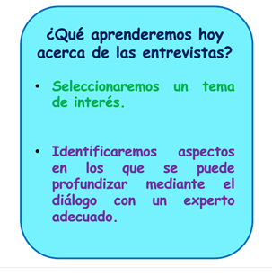

Para seleccionar el tema de tu interés, puedes observar a tu alrededor seguramente encontrarás muchos.

Un tema muy interesante puede ser, ¿Qué quieres ser de grande? ¿Te gustaría ser constructor de robots?

Nunca es tarde para aprender nuevas cosas, sobre todo, cuando se trate de tus sueños. Observa el siguiente video donde podrás ver a niños y niñas armando sus robots. Inícialo en el minuto 0:42 y termínalo en el minuto 2:05

- Robots y tecnología.
https://www.youtube.com/watch?v=du_nf3E6iCg

En el video observaste que las niñas y niños como tu aprendieron mucho y se divirtieron al máximo, además, ¿Notaste que en el video están entrevistando a un experto? Lo que acabas de observar puede servirte para ir desarrollando el tema del día de hoy, recuerda que tienes que buscar temas de interés.

En la página 74 de tu libro de Lengua Materna encontrarás una tabla, que, puedes ir completando con lo que vayas observando.
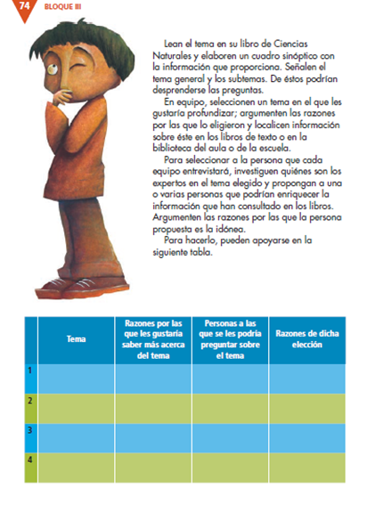

https://libros.conaliteg.gob.mx/20/P4ESA.htm?#page/74

Tiene cuatro columnas principales, ¿Ya las observaste? La primera dice: “Tema”, la segunda: “Razones por las que les gustaría saber más acerca del tema”. La tercera: “Personas a las que se les podría preguntar sobre el tema” y la última: “Razones de dicha elección”.

En la primera columna debes escribir “Robótica”, en el video así lo mencionaron.

Una respuesta podría ser: porque te gustaría diseñar y construir robots que le ayuden a las personas.

A quienes se dedican a esto, son ingenieros e ingenieras en robótica, para ser más exactos.

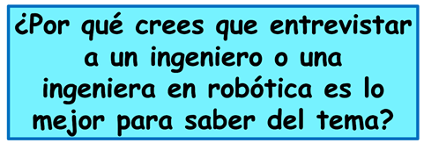

Ellas y ellos son los especialistas y puede ayudarte a aclarar todas tus dudas, explicarte el proceso de diseño y creación de un robot.

Con base a lo anterior, ¿Cómo quedaría entonces esta parte de tu tabla?

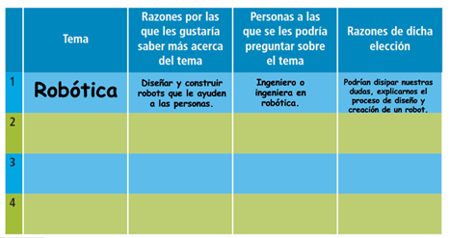

¿Te gusta la lectura? ¿Te imaginas un libro más grande que tú?

La lectura es fascinante, puedes pasar horas y horas hojeando libros, mirando sus imágenes e imaginándote dentro de las historias que cuentan.

https://www.pexels.com/es-es/foto/flor-granate-sobre-libro-marron-2014695/

¿Te gustan los dinosaurios? ¿Has leído algún libro sobre ellos?

Hay libros de animales prehistóricos que habitaron el territorio que hoy ocupa nuestro país. Dinosaurios de todos tipos y tamaños; terrestres, acuáticos, voladores, carnívoros, herbívoros, grandes y pequeños.

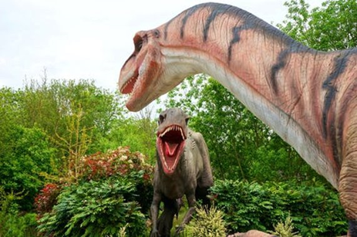

https://www.pexels.com/es-es/foto/dos-estatuas-de-dinosaurios-410858/

Los dinosaurios se extinguieron hace mucho. Es muy interesante saber de los dinosaurios que habitaron nuestro país. Existen muchos libros, además de revistas y enciclopedias que te brindan información al respecto. También hay videos, como el siguiente, obsérvalo del minuto 0:05 al minuto 1:59

- Dinosaurios que habitaban México.
https://www.youtube.com/watch?v=xkZkmX2zigA

El video menciona que, se han encontrado restos de dinosaurios en varios estados de la República Mexicana.

Para continuar llenando la tabla, de acuerdo a lo anterior, ¿Cuál sería el tema?

Los dinosaurios.

¿Por qué te gustaría saber más acerca de los dinosaurios?

El tema es interesante y conocer sobre ellos te ayudaría para comprender más acerca de su forma de vida y descubrir más especies y sus características. Los dinosaurios son tan fascinantes que hasta parecieran salidos de la fantasía.

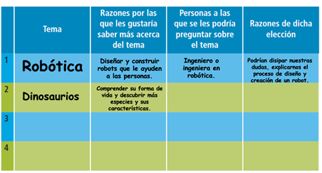

Al investigar, ya sea leyendo un libro u observando un video, puedes aprender nuevas cosas.

¿A quiénes podrías entrevistar para saber más sobre los dinosaurios? Si pusiste atención en el video, mencionaron que, los expertos en conocer sobre los dinosaurios son los paleontólogos y los geólogos.

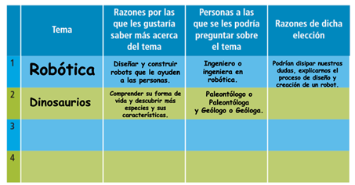

¿Por qué entrevistarías a un paleontólogo? Porque la paleontología y la geología son las ciencias encargadas de estudiar aquello que alguna vez existió.

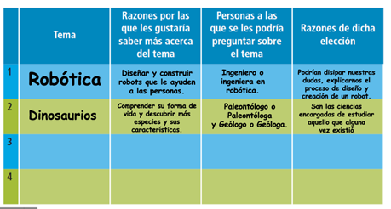

¿Te gusta el espacio, observar las estrellas y la luna? Hay un libro muy bonito que se llama “El Principito y el zorro”. Lee la siguiente lectura:

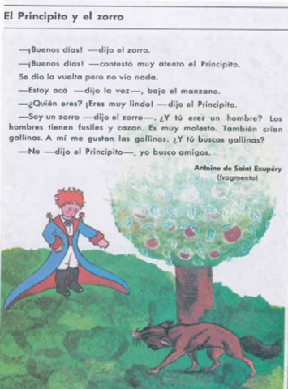

¡Buenos días! dijo el zorro.
¡Buenos días! contestó muy atento el Principito.
Se dio la vuelta, pero no vio nada.
estoy acá dijo la voz, bajo el manzano.
¿Quién eres? ¡Eres muy lindo! dijo el Principito.
Soy un zorro dijo el zorro. ¿Y tú eres un hombre?
Los hombres tienen fusiles y cazan, es muy molesto.
también crían gallinas. A mí me gustan las gallinas.
¿Y tú buscas gallinas?
No dijo el Principito, yo busco amigos.

Es sin duda una lectura muy linda, ¿Sabías que es sólo un pequeño fragmento que forma parte de un libro?

El Principito es un libro bellísimo. Todos, niños y niñas, mujeres y hombres deben de leerlo alguna vez. ¿Tú ya lo leíste?

Volviendo al tema del espacio, el Principito vive en un asteroide que se llama B-612. ¿Sabes lo que es un asteroide?

¿Te gustaría ser astronauta? Un astronauta viaja por el espacio, en busca de conocimientos y ¿Por qué no? también de amigos, como el Principito.

Con este tema, se completará la última parte de la tabla.

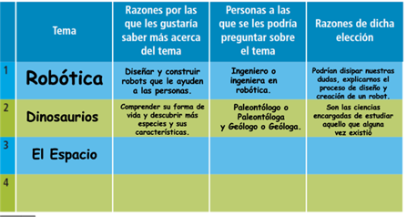

¿Por qué te gustaría saber más acerca del espacio?

Podrías saber, como es viajar al espacio, a la luna, a los planetas y asteroides, o sea, del espacio exterior.

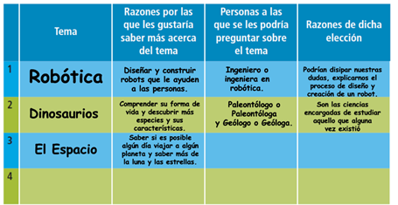

¿A quién crees que podrías preguntarle sobre el tema? Sin duda a un o una astronauta.

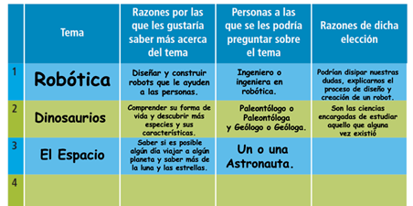

¿Por qué razón entrevistarías a un astronauta? Porque son expertos y expertas en el tema, quién mejor que un o una astronauta para saber del espacio.

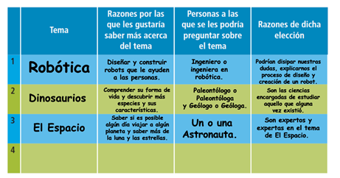

Son personas muy admirables por toda su capacidad y conocimiento. ¿Crees que sea posible viajar a un asteroide? Observa el siguiente video del inicio al minuto 1:00

- Pregunta, ¿Se puede viajar a un asteroide?
https://www.youtube.com/watch?v=PT4mt2Ch5-4

Quien respondió, es el Dr. Rodolfo Neri Vela, el primer astronauta mexicano en participar en una misión espacial.

¿Te gustaría ser uno de los astronautas que viaje en la cápsula Orión con rumbo a la luna, un asteroide y al planeta Marte?

Sería grandioso, puedes seguir investigando más del tema del espacio exterior y aprender más sobre los astronautas.

Observa como quedó la tabla completa:

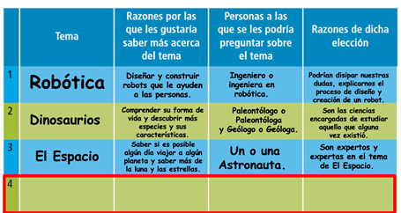

Cabe mencionar que, el número 4 puedes completarlo tú, de acuerdo a algún tema de tu interés o a partir de lo que quieras ser cuando seas grande.
En esta sesión conociste una forma en la que puedes seleccionar temas de tu interés, a partir de gustos, inquietudes y lecturas que hayas realizado.

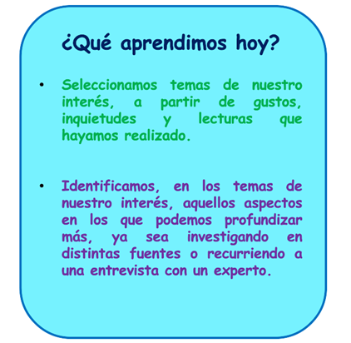

También identificaste en los temas de tu interés, aquellos aspectos en los que puedes profundizar más, ya sea investigando en distintas fuentes o recurriendo a una entrevista con un experto, como lo pueden ser: ingenieros, paleontólogos y astronautas.

¡Buen trabajo!

Gracias por tu esfuerzo.

Para saber más:
Lecturas

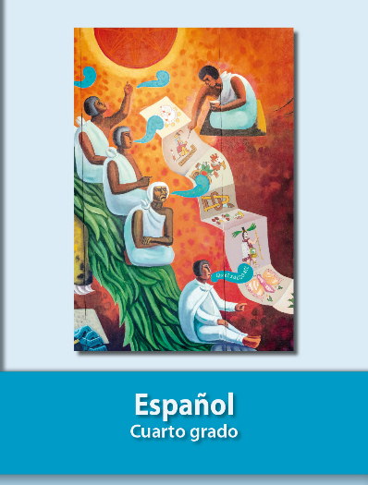
https://libros.conaliteg.gob.mx/20/P4ESA.htm

